Традиционно, в канун Дня Весны и Труда, в Доме культуры «Орион» собираются рузаевцы, чтобы в торжественной обстановке чествовать лучшие трудовые коллективы, организации, предприятия, учреждения, а также назвать лучших членов коллективов. В этом направлении в трудовых коллективах была проведена большая организационная работа, подведены итоги трудового соперничества и конкурса «Лучший по профессии».
Коллектив МБУ «Городское хозяйство» признан победителем трудового соперничества коллективов предприятий, организаций и учреждений за достижение наивысших результатов в социально-экономическом развитии Рузаевского муниципального района за 2017 год и награжден Дипломом администрации Рузаевского муниципального района и переходящим Кубком. Диплом и переходящий Кубок руководителю МБУ «Городское хозяйство» Скворцову Ю.В. вручил Глава администрации Рузаевского муниципального района В.Ю. Кормилицин

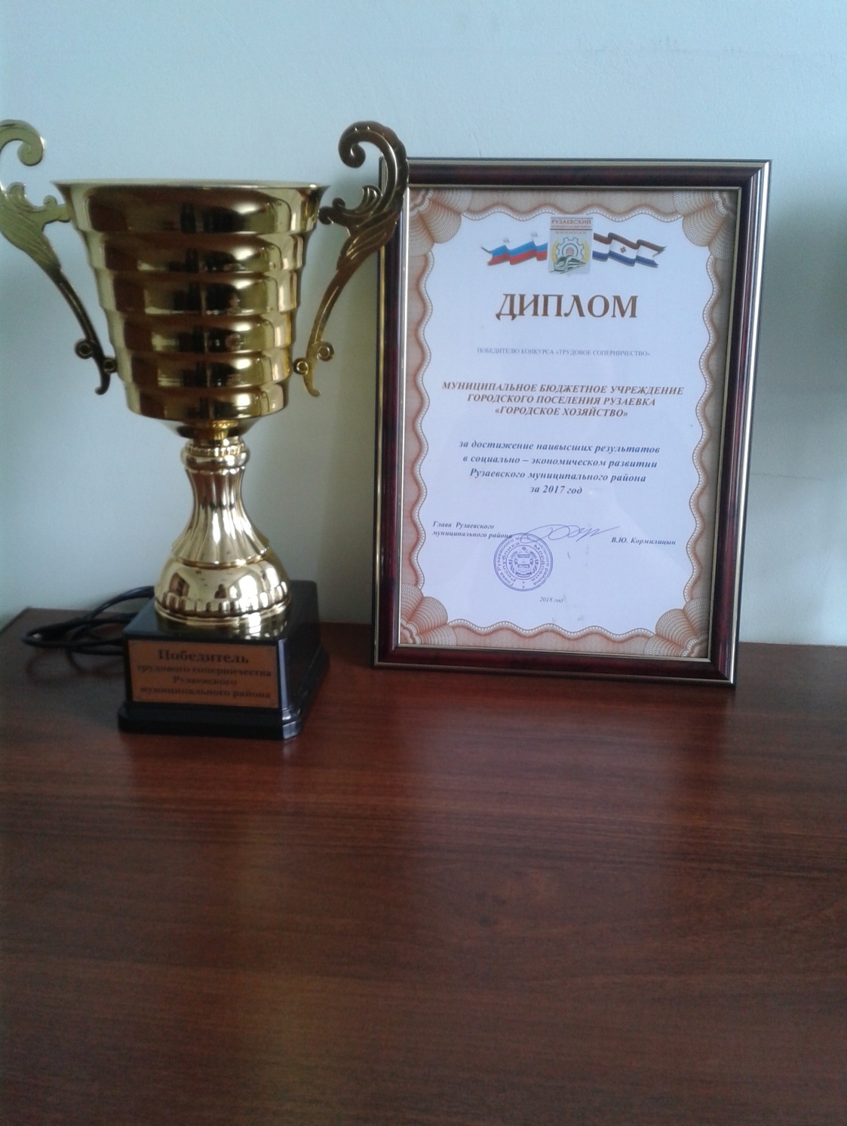

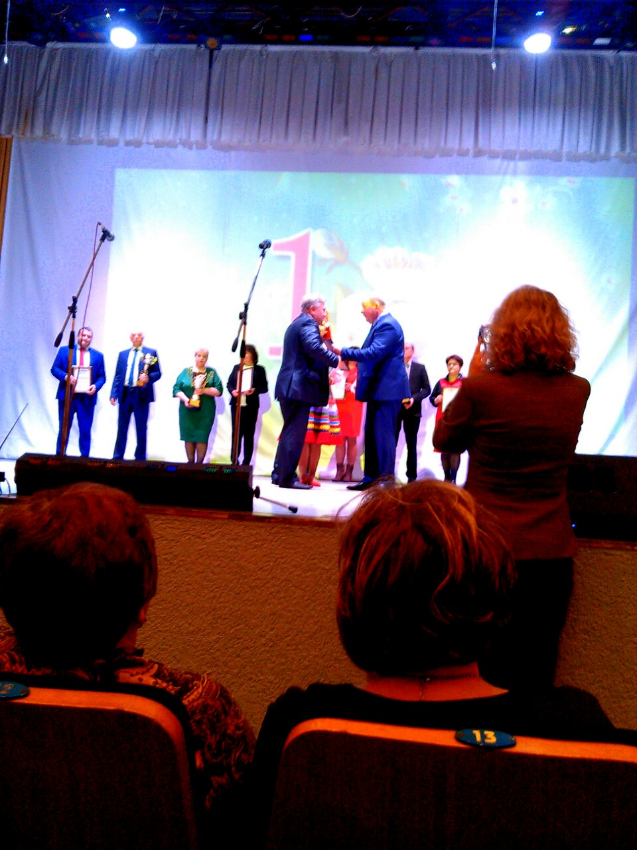

Почетное звание «Лучший по профессии» в этом году присвоено электромонтеру МБУ «Городское хозяйство» Чебуренкову Вячеславу Александровичу.

